جامعة بغداد
كلية التربية البدنية وعلوم الرياضة للبنات
الدراسات العليا / الدكتوراه

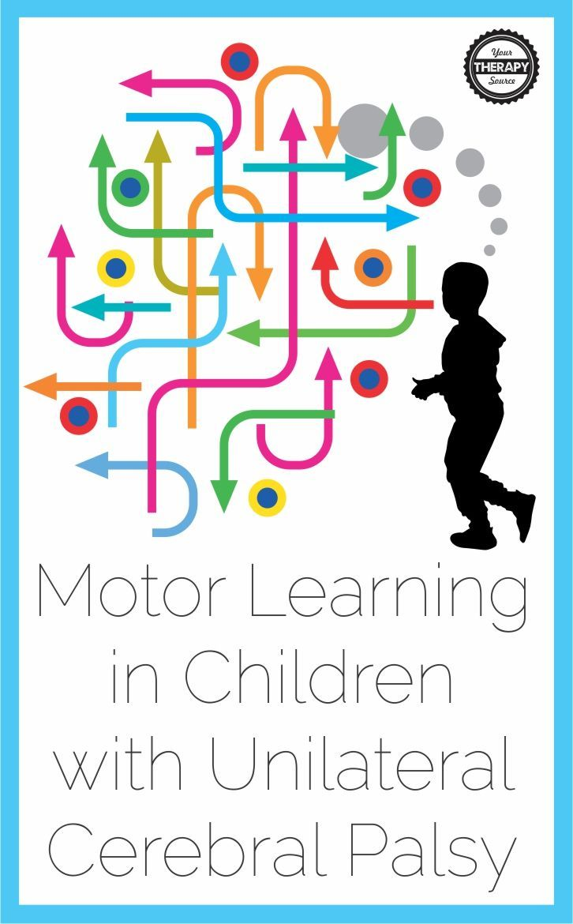
التعلم الحركي للصغار
محاضرة مقدمة
من طالبات الدكتوراه
علا عيسى عبود رند عيسى عبود
الى
أ.د لمى سمير حمودي

المقدمة
يتخذ تعليم وتدريب الأطفال بصورة عامة مكانة متزايدة الأهمية على مرور الأعوام ,فهم بحاجة إلى رعاية من نوع معين تتناسب مع ما لديهم من إمكانيات وقدرات، فالمجتمعات الحديثة أولت عناية فائقة وجادة في آن واحد بالنسبة للمرحلة الأولى من حياة الطفل وما أتفق على تسميته بمرحلة ما قبل المدرسة، بوصفها مرحلة البناء الإنساني ومرحلة تأهيل للمراحل اللاحقة، "لهذا اتجه العلماء والمختصون إلى دراسة الجوانب المختلفة لنمو الطفل بهدف التعرف على مدى التفاعل الحاصل ما بين هذه الجوانب ، وما يمكن أن تؤدي من تأثير في شخصية الطفل وسلوكه واتزانه ونموه.
تعريف التعلم :
ان التعلم هو تغيير او تعديل فى سلوك ثابت نسبيآ الكائن الحى ادى الى قيامه بنوع من النشاط ، على ان لايكون هذا التغيير او التعديل نتيجه للنضج او الحالات المؤقته كالتعب او التخدير وماشبه ذلك .
تعريف اخر : تغيير فى السلوك ناتج عن استثاره .
التعلم الحركى
هو النمو بقدرات الاداء الحركى وهو مجموعه من العمليات المرتبطه بالتدريب والخبره والذى يقود الى تغيرات ثابته نسبيا فى قابليه الفرد على الاداء المهارى .
او
هو عمليه التغير فى السلوك الحركى ثابت نسبيآ للفرد والتى تنتج اساسا من خلال ممارسه فعليه للاداء ولاتكون ناتجه عن عمليات مؤقته كالتعب او النضج او تعاطى المنشطات وغير ذلك من العوامل التى تؤثر وقتيا فى السلوك الحركى .
تصنيف المهارات الحركية الاساسية
لقد تم تصنيف المهارات الحركية الاساسية في العديد من البحوث والدراسات والمصادر العلمية في مجال المهارات الحركية الاساسية تصنيفات متعددة وذلك لتباين وجهات النظر وان اغلبية هذه المصادر صنفت الحركات الاساسية الى ثلاثة فئات رئيسية:
1- المهارات الانتقالية
وهي تلك المهارات التي تؤدى بتحريك الجسم من مكان الى اخر عن طريق تعديل موقعه بالنسبة لنقطة محددة على سطح الارض وتشتمل المهارات الانتقالية
(المشي ، الجري ، الوثب الطويل من الثبات ، القفز العمودي ، والحجل ، والتسلق .. وغيرها )
2. مهارات المعالجة والتناول
وهي تلك المهارات التي تتطلب معالجة الاشياء او تناولها بالاطراف كاليد والرجل او استخدام اجزاء اخرى من الجسم وتشتمل مهارات المعالجة والتناول مهارات
(الرمي ،اللقف،الركل ،دحرجة الكرة ،وطبطبة الكرة ، الضرب ، الالتقاط)
3- مهارات الغير الانتقالية ( الاتزان الثابت والمتحرك )
هي تلك المهارات التي يتحرك فيها الجسم حول محوره الرأسي او الافقي وتتضمن هذه المهارات :
أ - الاتزان الثابت: ويقصد به القدرة التي تسمح للطفل الاحتفاظ بثبات الجسم دون سقوط او اهتزاز عند اتخاذ اوضاع معينة مثل الاتزان على قدم واحدة.
ب - الاتزان الحركي: ويقصد به القدرة التي تسمح للطفل بالتوازن اثناء اداء حركي معين، وتشمل مهارات ثبات واتزان الجسم مهارات:(كالثني والمد، والمرجحة،واللف، والدوران، والدحرجة، والاتزان المقلوب،والمشي على عارضة التوازن)
فوائد الرياضة للطفل
1- تعزز قوة العضلات والعظام للاطفال .
2- بناء قوام الطفل والحفاظ على صحته
3- الشعور بالمتعمة والتسلية وبالتالي اكتسابه الراحة النفسية .
4- تطوير القدرات البدنية والحريكة والتوافقية للقيام بوجاباته اليومية .
5- يقلل خطر زيادة الوزن .
6- نقص صغط الدم ومستويات الكولسترول للطفل .
7- يجعل النوم بشكل افضل .
8- تكوين علاقات اجتماعية .

انواع الرياضيات المستخدمة للاطفال
1- نشاط الهوائي يشمل
- الركض
-المشي
-السباحة
وينصح بممارستها 60 دقيقة باليوم .
2- تمارين تقوية العضلات
وتشمل القيام بأنشطة يستخدم فيها وزن الجسم كمقاومة مثل ( الجمباز – شد الحبل – تسلق الاشجار ) يفضل استخدامها 3 ايام بالاسبوع .
3- تمرينات تحمل الوزن
والتي تعمل على بناء عظام قوية للطفل مثل ( القفز - الجري ) تستخدم 3 ايام بالاسبوع .

افضل الرياضات للطفل
للتعرف على افضل رياضة تناسب اطفالنا يجب علينا ان نغرس حب الممارسة الرياضة وتهيأة الظروف المناسبة لها ومعرفة اي الرياضيات سوف ينجذب اليها لتقديم التشجيع والدعم مع مراعاة الحالة الجسمية والعمر وعليه يمكن تحديد الرياضات الافضل وفقا لما يأتي :-
1- من عمر 2-5 سنوات هي مرحلة ماقبل المدرسة
والذي يتطلب فيه تعلم الحركات الاساسية مثل ( الركض – التسلق – الركل – اللعب الكرة الخفيفة (الاستلام – اللمس ) ).
2- من عمر 6- 7 سنوات ويكون الطفل اكثر اتزانا
لذا يمكن تعلم الرياضات التالية ( التمارين البدنية – سباحة –ساحة وميدان – اللعاب الصغيرة ( مثل مطاردة – كرة قدم ).
3- من عمر 8-10 سنوات يمكن تعلم
( ركوب الدراجات – قفز على الحبل – الفنون القتالية ).
4- من عمر 10-12 سنة تعلم مختلف الالعاب الفرقية .
الاعتبارات الواجب اتباعها في المنهج التعليمي للصغار
1- ان يحتوي المنهج على حركات اساسية متنوعة حتى تمكن الطفل من التحرك بسهولة .
2- ان يراعي المنهج احتياجات الطفل .
3- ان تراعي امكانيات الاطفال وقدراتهم للتمكن من اداء الحركة بثقة عالية .
4- يجب تمنية العضلات الكبيرة ورفع مستوى اللياقة البدنية .
5- مراعاة الفروق الفردية بين الاطفال .
6- توفر عوامل الامان والسلامة وعدم اجبارهم على اداء الحركات الصعبة .
7- اضافه عوامل التشويق كالتصفيق والموسيقى واستخدام الوسائل المتنوعة .
8- ضرورة استعمال التحفيزوالتشجيع لما لها دور على نفسية الطفل .
9- اعتماد مبدأ التدرج من البسيط الى المعقد .
10- ضرورة التنويع بالتمارين والالعاب .
اساليب التعلم الحركي للصغار
1- اللعب

هو نشاط حر موجه أو غير موجه يمارسه الطفل أو التلميذ من أجل التسلية والمتعة ويستثمرة الكبار اليساهم في إنماء شخصية الطفل أو التلميذ بأبعادها ومنها : العقلية والبدنية والانفعالية والاجتماعية ومن خصائصة ان يكون الفرد حرآ غير ملتزم بقواعد معينة
وظائف اللعب :
توجد وظائف عدة ومهمة للعب ومنها
1- يهيئ للطفل فرصة فريدة التحرر من الواقع المليء بالالتزامات والقيود والأوامر.
2 - اللعب نشاط حر يكسب الطفل المهارات الحركية المتعددة ويظهر مواهبه وقدراته الكامنة .
3 - يمكن الطفل أو التلميذ من اكتشاف القوانين الأساسية للمادة والطبيعة
4 - يهيئ الفرصة للطفل لكي يتخلص ولو مؤقتاً من الصراعات التي يعانيها وأن يخفف من حدة التوتر والإحباط لديه .
5- يعمل على زيادة خبرات الطفل أو التلميذ ونموه الأجتماعي
شروط اللعب :
توجد شروط عدة للعب من أهمها
1- عند اختيار اللعبة لا بد أن تكون لها أهداف محددة ومثيرة وممتعة وجذابة . 2- أن تكون اللعبة مرتبطة بواقع الطفل أو التلميذ وبينته .
3- أن تكون قواعد اللعبة سهلة وواضحة وملائمة للطفل أو التلميذ .
4- أن تكون مناسبة على وفق ميول الطفل أو التلميذ وقدراته .
5 - أن يشعر الطفل أو التلميذ في اللعب بالحرية والاستقلالية.
أشكال اللعب :
توجد ثلاثة أشكال للعب وهي
1 - اللعب الحر التلقائي
هو إالذي يكون حراً تلقائياً ومن دون قواعد أو تنظيم ، يكون فردي وليس جماعياً .
2 - اللعب التمثيلي
يقوم الطفل أو التلميذ بتقليد الأنشطة جميعها التى يقوم بها الكبار ويبداً ما نسميه باللعب الألهامي ، فهو تارة مخبر سري أو ربة بيت أو بائع خضروات وغيرها من الشخصيات التي يقوم بأدائها .
3- لعب التكويني
هو يكون التركيب الطفل مجرد صدفة ، اذ ضع الأدوات فوق بعضها من دون فكرة مسبقة أو عمل نموذج معين.
أنواع اللعب :
توجد أنواع انواع اللعب
1 - المشاهدة : يكون اللعب بشكل سلبي ويتم بمراقبة الأطفال أو التحدث مع أطفال آخرين منشغلين بأنشطة اللعب .
2 - المستقل الانفرادي : يلعب الطفل أو التلميذ بمفرده .
3 - اللعب الموازي : اي يكون الطفل وسط مجموعة ولكنه يبقى منغمسا في نشاطه الخاص أحياناً.
4 - اللعب الترابطي : يكون الطفل أو التلميذ في هذه الحالة مشاركاً اللآخرين في أدوات اللعب ويتحدث الأطفال مع بعضهم البعض ولكن من دون تنسيق في أهداف اللعب .
5 - اللعب التعاوني: هنا ينظم الأطفال أو التلاميذ أنفسهم في أدوار واهداف محددة في أذهانهم ، كأن يأخذ طفل أو تلميذ دور طبيب والاخر يأخذ دور ممرض وهكذا .

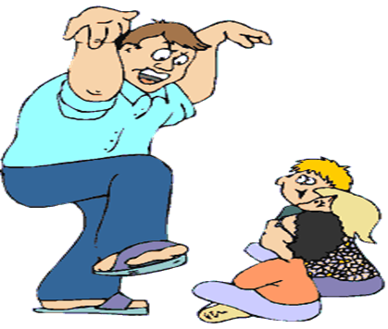
2- القصص الحركية

تعتبر القصة الحركية من أحدث طرق إعطاء التمرينات الحركية للأطفال الصغار وانجحها لمناسبتها لطبيعتهم وبقبولهم ورغباتهم فضلا إنها تحقق لهم قدرا كبيرا من البهجة والسرور وتشيع فيهم النزوع إلى التخيل والإدراك والمحاكاة وحب التقليد واكتساب الجديد من الثقافة والمعلومات الرياضية .وغالبا ما تأخذ القصة من مصادر يعرفها الأطفال من خلال البيئة المحيطة بهم . إذكما يجب أن تتناسب القصة الحركية مع تكوين أجسام الأطفال وميولهم وقدراتهم العضلية وتساعد على امتصاص الطاقة الزائدة لديهم وتحويلها إلى نشاط هادف .
لذا تعرف القصة الحركية
هي نوع من أنواع التمرينات الذي يحدد خيال الطفل صورة من صور الحياة يقوم بأدائها وتقليدها .
او
هي تمثل وحدة قصصية متكاملة من التمرينات والحركات غير الشكلية والبسيطة
أسس القصة الحركية:
- أن تحتوي على معلومات تفيد للطفل .
- أن تكون هذه المعلومات في شكل بسيط يتماشى مع مدركات الطفل واهتماماته .
- يجب أن تكون ملائمة البيئة الطفل وبذلك يمكنه ان يتصور احداثها وتقليد
- أن تترك الحرية للطفل أو التلميذ في ترجمة ما يسمعه إلى حركات ذاتية ولا يفرض عليه التعبير عن حركة معينة بأسلوب معين .
- ان تثير القصة حماس الاطفال وتحثهم على المشاركة .

أهم النقاط التي يجب مراعاتها عند تدريس القصة الحركية
- تدرس القصة الحركية بحيث لا يقلد الطفل المدرس ، وإنما يجب أن يكون التعبير ذاتيا من الأطفال .
- يأخذ الدرس طابع الحتوتة ويكون خاليا من النداءات الشكلية بدأ المدرس بشرح الحتوتة للتلاميذ بصورة شيقة بحيث يحثهم على الاشتراك في أحداثها.
- استخدم بعض الأدوات الرياضية مثل أكياس الحب والرمل والأطواق والكرات والأعلام .
- مراعاة التدرج في أحداث القصة بحيث تبدأ من السهل إلى الصعب وأن تشمل على حركات الجسم كله
- يجب أن تؤدى من خلال القصة الحركية التمرينات لتنمية القوى العقلية والتحمل والسرعة والمرونة والرشاقة والدقة .
- يجب أن تكون القصة الحركية نابعة من محيط وبيئة التلاميذ .
أهمية استعمال القصة الحركية مصدرا للتعلم
1 - شعور الطفل أو التلميذ بالمتعة والتسلية .
2- المساعدة على غرس قيم إيجابية لدى الطفل أو التلميذ .
3 - تطوير حواس الطفل أو التلميذ وتنمية ثقته بنفسه .
4- تنمية الثروة اللغوية للطفل أو التلميذ .
5 - تنمية خيال الطفل أو التلميذ .
6 - تقويم السلوك السلبي لدى الطفل أو التلميذ .
مصادر الحصول على القصة الحركية
1 - الكتب الصحف والمجلات
2- الجد أو الجدة .
3 - الطفل نفسه .
4 - الأهل والأصدقاء .
5- وسائل الإعلام .
6 - المواقف العملية . 7 - من الخيال .
المصادر
- أسامة كامل راتب.النمو الحركي,القاهرة:دار الفكر العربي،1999
- أمين أنور الخولي وأسامة كامل راتب.التربية الحركية،القاهرة:دار الفكر العربي،1982
- حسين السيد أبو عبيدة : أساسيات تدريس التربية الحركية والبدنية ، الإسكندرية / مطبعة الإشعاع الفنية ، 2006 ،.
- سامة كامل راتب : النمو الحركي ، مدخل للنمو المتكامل للطفل والمراهق ، دار الفكر العربي ، القاهرة1999
- عبد الحميد شرف : التربية الحركية للأطفال الأسوياء ومتحدي الإعاقة ، ط2 ، القاهرة ، 2005 ،
- علي الديري.طرق تدريس التربية الرياضية في المرحلة الاساسية(التربية الحركية)،الاردن,اربد:مؤسسة حمادة ودار الكندي للنشر ,1999
- فاطمة عوض صابر: لتربية الحركية وتطبيقاتها . مصر .ط1. 2006
- فرات جبار سعد الله : أساسيات في التعلم الحركي . دار الرضوان . عمان . ط1 .2015
- Schmidt R . motor .Learning & Perfor . mance from principles to practice .1991
- Aggarwal, J.C. (1996). Theory and Principles of Education. New Delhi: Vikas Publishing House

